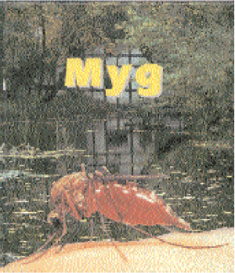
Bog-nr.: A04 SMÅKRAVL: Myg

- Hvad er bogens dc-nr.?
.
- Hvor mange afsnit er der i bogen?
.
- Hvor findes ordlisten?
.
- Hvilken gruppe dyr hører myg til?
.
- Hvad er specielt ved myg?
.
- Hvor lever myg?
.
- Vælg tre ord skrevet med fed og skriv, hvad de betyder.
.
- Hvor kan du læse noget om myggens æggeflåde?
.
- Hvad er en puppe?
.
- Hvad spiser myg?
.
- Hvem spiser myg?
.
- Hvorfor kan myg være farlige?
.
- Hvor langt kan en myg flyve?
.
- Hvad vil du gerne vide mere om myg?
.
Facitliste
Bog-nr.: A04 Myg
- 58.444.
- 16.
- Side 31.
- Insekter.
- De stikker og det klør.
- I fugtige områder.
- Individuelt svar.
- Side 14 og side 31.
- Når larven er ved at forandre sig til voksen myg.
- Nektar fra blomster - hunmyg suger blod,så de kan lægge æg.
- Fugle, frøer, rotter, mus og edderkopper.
- Fordi de kan overføre farlige sygdomme.
- 3 kilometer.
- Individuelt svar.

